Энерго- и ресурсосбережение – XXI век. 2023. С _ _ - _ _.
Energy and resource saving XXI century. 2023. P. _ _ - _ _.

Энерго- и ресурсосбережение в агропромышленном комплексе
Научная статья
УДК 72.025.5

Поиск новых схемотехнических и конструкционных решений, направленных на повышение эффективности функционирования водонапорной башни Рожновского

Чернышов Вадим Алексеевич¹, Бирюков Сергей Владимирович², Лёвин Иван Сергеевич³, Слизин Иван Андреевич⁴

^{1,2,3,4}ФГБОУ ВО «ОГУ имени И.С. Тургенева», Орёл, Россия,
¹ blackseam78@mail.ru, https:// orcid.org/0000-0002-5955-5540
² sergey.baranow2017@gmail.com
³ivan-de03@mail.ru
⁴ slizin003@mail.ru
Автор, ответственный за переписку: Бирюков Сергей Владимирович, sergey.baranow2017@gmail.com

Аннотация. В статье обосновывается необходимость отыскания новых способов, направленных на совершенствование систем артезианского водоснабжения. Рассматривается несколько инженерно-технических решений, которые в перспективе могли бы существенным образом повысить эффективность функционирования физически и морально изношенных водонапорных башен Рожновского.
Ключевые слова: водоснабжение, артезианская скважина, водонапорная башня Рожновского, источник бесперебойного питания, двухпроводная система электропитания, моноблок инвертор-двигатель, обратная связь по звуковому давлению.
Для цитирования: Чернышов В.А. Поиск новых схемотехнических и конструкционных решений, направленных на повышение эффективности функционирования водонапорной башни Рожновского // Энерго-и ресурсосбережение – XXI век. 2023. С. _ _ - _ _.

Energy and resource conservation in the agro-industrial complex.

Search for new circuit and structural solutions aimed at improving the efficiency of the Rozhnovsky water tower

Chernyshov Vadim Alekseevich¹, Biryukov Sergey Vladimirovich², Lyovin Ivan Sergeevich³, Slizin Ivan Andreevich⁴
^{1,2,3,4}Oryol state university of I.S. Turgenev, Oryol, Russia
¹blackseam78@mail.ru, https:// orcid.org/0000-0002-5955-5540
²sergey.baranow2017@gmail.com
³ivan-de03@mail.ru
⁴ slizin003@mail.ru
Corresponding author: Biryukov Sergey Vladimirovich, sergey.baranow2017@gmail.com

Annotation. The article substantiates the need to find new methods aimed at improving artesian water supply systems. Several engineering and technical solutions are being considered that in the future could significantly increase the efficiency of the functioning of Rozhnovsky’s physically and morally worn-out water towers.
Keywords: water supply, artesian well, Rozhnovsky water tower, uninterruptible power supply, two-wire power supply system, monoblock inverter-motor, feedback on sound pressure.
For citation: Chernyshov V.A. Search for new circuit and structural solutions aimed at improving the efficiency of the Rozhnovsky Water Tower // Energy and Resource conservation – XXI century. 2023. p. _ _ - _ _.

Водоснабжение является одним из стратегически важных основ обеспечения жизнедеятельности современного общества, наряду с электроснабжением, газоснабжением, телекоммуникационным обеспечением и др. [1]. От надежности и бесперебойности водоснабжения во многом зависит качество жизни населения, а также эффективность функционирования объектов агропромышленного комплекса. Как известно, перебои в водоснабжении могут стать не только причиной социальных потрясений, но и могут привести к возникновению аварийных ситуаций, влекущих за собой серьезные финансовые последствия. Таким образом, к действующим системам централизованного водоснабжения предъявляются высокие требования, регламентируемые различными нормативно-техническими документами [2-4], неукоснительное выполнение которых контролируется на государственном уровне. Тем не менее, процесс длительной эксплуатации объектов водонапорного хозяйства неизбежно сопровождается физическим и моральным износом, как отдельных узлов и агрегатов, так и схемотехнических решений в целом. Вместе с тем, перед научным сообществом открываются все новые возможности, позволяющие энтузиастам технического творчества повышать надежность и бесперебойность функционирования действующих систем водоснабжения, за счет разработки и внедрения новых инженерно-технических решений, основанных на современных достижениях научно-технического прогресса. Так, одним из широко применяющихся способов водоснабжения, в настоящее время, является подъем воды из артезианской скважины в водонапорный бак, из которого вода самотёком поступает к потребителю (см. рисунок 1 а)) [1, 5].

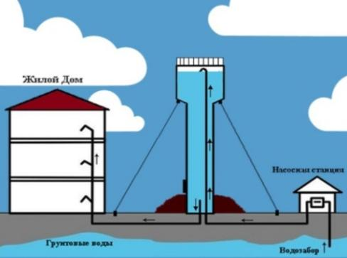  а) |  | 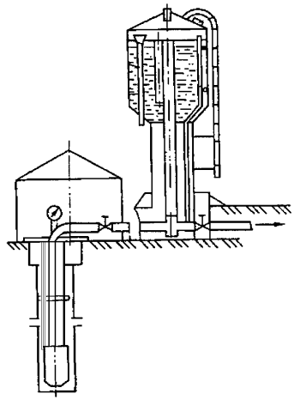  б)
Рисунок 1 – Специфика функционирования водонапорной башни Рожновского

Для этого используются погружной центробежный насос, который вместе с трехфазным асинхронным электродвигателем, заключенным в водонепроницаемый кожух, опускается на тросе (вместе с водопроводом) в скважину, на глубину залегания водоносного слоя (см. рисунок 1 б)). Работой насоса управляет автоматика, включающая и выключающая его в зависимости от уровня воды в водонапорном баке [6].
Анализ рассмотренного схемотехнического решения показал, что с учетом возрастающих и ужесточающихся требований, предъявляемых к современным системам водоснабжения, данный способ не может в полной мере обеспечивать надежность, бесперебойность и энергоэфективность доставки воды до потребителей, так как:
- при исчезновении питающего напряжения, водозабор полностью прекращается, а исчезновение одной из фаз питающего напряжения, при работающем электронасосе приводит к преждевременному выходу его из строя [7];
- при работе электронасоса не контролируется уровень воды над водоносным пластом в скважине, в результате чего не исключается режим сухой работы электронасоса, приводящий к преждевременному выходу его из строя;
- для электропитания и подвески электронасосного агрегата используются трехжильный кабель и стальной трос, сечение которых зависит от мощности электродвигателя, а длина от глубины залегания водоносного слоя, что зачастую приводит к потерям электрической энергии, а также перерасходу электротехнических и конструкционных материалов.
С учетом вышеизложенного, в основе использования традиционной системы подъема воды из артезианской скважины в водонапорный бак, предложенной в 1936 году советским инженером А.А. Рожновским и массово использующейся в настоящее время, лежат неэффективные конструктивные и схемотехнические решения, требующие пересмотра.
На кафедре электрооборудования и энергосбережения ФГБОУ ВО «ОГУ им. И.С. Тургенева» на постоянной основе проводятся поисковые НИР, направленные на повышение энергетической эффективности электротехнических комплексов и систем [8], в том числе и объектов водоснабжения. Результатами этой работы является разработка новых инженерно-технических решений, технико-экономически целесообразных для практического внедрения на физически и морально изношенных артезианских водозаборных пунктах.
Как известно электроснабжение в сельской местности осуществляется по воздушным электрическим сетям 10 кВ, работающих с изолированным режимом нейтрали. Статистика аварийности данных сетей указывает на то, что основными видами повреждений в них являются обрывы проводов и пробои изоляторов, которые зачастую приводят к потере одной из фаз на потребительских подстанциях или полному их обесточиванию, а это в свою очередь нарушает работу питающихся от них водозаборных сооружений [9].
Авторы данной публикации полагают, что для обеспечения надежной работы артезианского водозаборного сооружения с водонапорным баком, его целесообразно было бы оборудовать системой бесперебойного питания (см. рис. 2 а)), выполненной на базе электрохимического накопителя электрической энергии (аккумулятора), заряжаемого электрической сетью, а также от солнечной батареи или ветрогенератора, которые можно было бы расположить на вершине водонапорной башни [10]. Данный источник постоянного напряжения, установленный во вспомогательном помещении гидротехнического сооружения, можно использовать для резервного питания инвертора, размещающегося в одном корпусе, вместе с электродвигателем насосного агрегата. Это позволит не только обеспечить возможность автономного режима работы электронасосного агрегата при отказе внешней системы электроснабжения, но и повысит надежность функционирования принятого схемотехнического решения за счет сокращения количества питающих электронасос цепей, а также за счет обеспечения оптимального теплового режима транзисторных ключей инвертора. В нормальном режиме (при питании от электросети 0,4 кВ), питание инвертора 3 будет осуществляться от трехфазного выпрямителя 1,2 являющегося звеном постоянного тока штатного преобразователя частоты, который должен быть вынесен в отдельный блок, располагающийся во вспомогательном помещении гидротехнического сооружения (см. рис. 2 б)).
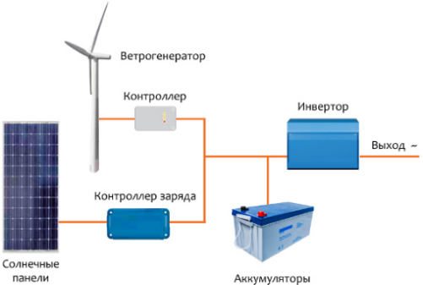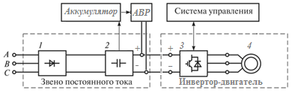
а) б)
Рисунок 2 – Структурная схема электропитания электронасосного агрегата
постоянным током

Электропитание (+) инвертора 3, находящегося вместе с электродвигателем 4 насоса на дне скважины от источников постоянного напряжения, расположенных на поверхности скважины целесообразно выполнить с использованием одножильного самонесущего проводам марки СИП-3, выполняющего по совместительству и роль троса. Электропитание (-) инвертора 3 при этом будет обеспечивать водопроводная труба, оснащённая обратным клапаном, исключающим обратный отток воды.
Для исключения сухого хода электронасоса, возникающего при дефиците воды в артезианской скважине, предлагается интегрировать в систему частотного управления электроприводом насосного агрегата обратную связь по акустическому шуму, формируемому электронасосом, изменяющую производительность электронасоса в зависимости от уровня воды в шахте (см. рис. 3 а)) [11, 12].
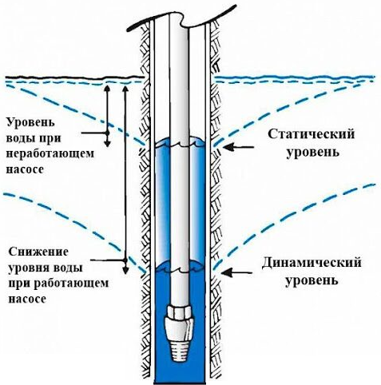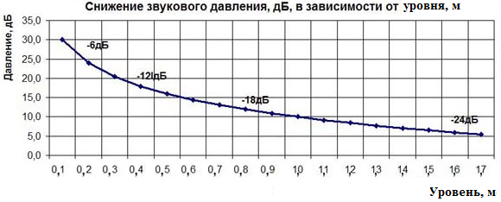
а) б)
Рисунок 3 – Зависимость акустического шума от изменения уровня воды в скважине

Принцип работы данной системы автоматического регулирования основывается на том, что в случае усиления акустического шума (см. рис. 3 б)), возникающего при увеличении области контактирования корпуса работающего электронасосного агрегата с атмосферой скважины, формируется сигнал на понижение частоты питающего напряжения, обеспечивающее соответствующее замедление частоты вращения лопастей насосного агрегата, вплоть до их полной остановки, исключающей возможность сухого хода.
Конечно же, каждое из предлагаемых инженерно-технических решений требует проведения дополнительных углубленных исследований на предмет их дальнейшего соответствия параметрам окружающей среды, характеру технологического процесса, а также требованиям надежности и безопасности. Однако уже сейчас можно предположить, что в перспективе, их внедрение может существенным образом повысить эффективность функционирования вновь строящихся и реконструируемых объектов артезианского водоснабжения, не требуя при этом серьезных капитальных вложений и эксплуатационных затрат. А это, в свою очередь, обеспечит высокое качество социальной и производственной инфраструктуры сельского и городского пространства.

Список источников
1. Инженерные сети, оборудование зданий и сооружений: Учебник/ Е.Н. Бухаркин, В.М. Овсянников, К.С. Орлов и др.; Под ред. Ю.П. Соснина. - М.: Высшая школа, 2001. - 415с.
2. ГОСТ 25151-82. Водоснабжение. Термины и определения
3. СНиП 2.04.02-84. Водоснабжение Наружные сети и сооружения
4. СанПиН 2.1.4.544-96 Требования к качеству воды нецентрализованного водоснабжения.
5. Чернов, A.B. Основы гидравлики и теплотехники [Текст] / A.B. Чернов, Н.К. Бессеребренников, B.C. Силецкий. - М.: Энергия, 1976. - 416 с.
6. Славин, Р. М. Техника в сельском хозяйстве [Текст] / Р. М. Славин, А. П. Гришин. - Вып. 11: Автоматизация электронасосных установок. - 1987. - С. 33.
7. Беликов, Р.П. Моечные аппараты высокого давления как средство обеспечения пищевой безопасности / Р.П. Беликов, И.Н. Фомин, В.А. Чернышов. – Контроль качества продукции: Ежемесячный международный научно-практический журнал. – 2022. – №7. – ООО «РИА «Стандарты и качество». – С.54-56. – 63 с.
8. Горшенин, В.П. Методика определения расхода и температуры, вырабатываемой горячей воды при расчете тепловой схемы водогрейной котельной / В.П. Горшенин, А.Н. Качанов, В.А. Чернышов // Промышленная энергетика: Ежемесячный производственно-технический журнал. – 2021. – №5. – Москва: Издательство НТФ «Энергопрогресс». – С.28-33. – 60 с.
9. Чернышов, В.А. Обоснование целесообразности применения систем временного электроснабжения по однопроводным воздушным линиям электропередачи 10 кВ в условиях чрезвычайных ситуаций / В.А. Чернышов, Р.А. Головин // Энерго- и ресурсосбережение - XXI век: материалы XX международной научно-практической конференции, Орёл, 14–16 ноября 2022 года. – С. 81-84. – 162 с.
10. Петренко, Ю.Н. Использование солнечной энергии для питания бытовых потребителей / Ю.Н. Петренко, А.М. Трещ // Известия высших учебных заведений и энергетических объединений СНГ. Энергетика. — 2013. — № 1. — С. 40-46.
11. Гришин, А.П. Автоматизация и производство [Текст] / А.П. Гришин. -Вып. 10: Защита и управление при эксплуатации погружных электронасосов. Автоматическое управление при работе на башню. - 1996. - С. 6
12. Березин, С.Е. Насосные станции с погружным насосами. Расчет и конструирование. – М.: ОАО Издательство «Стройиздат», 2008. – 160 с.: ил.

References
1. Engineering networks, equipment of buildings and structures: Textbook / E.N. Bukharkin, V.M. Ovsyannikov, K.S. Orlov and others; Ed. Yu.P. Pine. - M.: Higher School, 2001. - 415 p.
2. GOST 25151-82. Water supply. Terms and Definitions
3. SNiP 2.04.02-84. Water supply External networks and structures
4. SanPiN 2.1.4.544-96 Requirements for water quality of non-centralized water supply.
5. Chernov, A.B. Fundamentals of hydraulics and heat engineering [Text] / A.B. Chernov, N.K. Besserebrenikov, B.S. Siletsky. - M.: Energy, 1976. - 416 p.
6. Slavin, R. M. Technology in agriculture [Text] / R. M. Slavin, A. P. Grishin. - Vol. 11: Automation of electric pumping installations. - 1987. -S. 33.
7. Belikov, R.P. High-pressure washing machines as a means of ensuring food safety / R.P. Belikov, I.N. Fomin, V.A. Chernyshov. – Product quality control: Monthly international scientific and practical journal. – 2022. – No. 7. – RIA Standards and Quality LLC. – P.54-56. – 63 s.
8. Gorshenin, V.P. Methodology for determining the flow rate and temperature of hot water produced when calculating the thermal circuit of a hot water boiler house / V.P. Gorshenin, A.N. Kachanov, V.A. Chernyshov // Industrial energy: Monthly production and technical magazine. – 2021. – No. 5. – Moscow: Publishing house NTF “Energoprogress”. – P.28-33. – 60 s.
9. Chernyshov, V.A. Justification of the feasibility of using temporary power supply systems via single-wire overhead power lines of 10 kV in emergency situations / V.A. Chernyshov, R.A. Golovin // Energy and resource saving - XXI century: materials of the XX international scientific and practical conference, Orel, November 14–16, 2022. – pp. 81-84. – 162 s.
10. Petrenko, Yu.N. Using solar energy to power household consumers / Yu.N. Petrenko, A.M. Tresch // News of higher educational institutions and energy associations of the CIS. Energy. - 2013. - No. 1. - P. 40-46.
11. Grishin, A.P. Automation and production [Text] / A.P. Grishin. -Vol. 10: Protection and control during operation of submersible electric pumps. Automatic control when working on the tower. - 1996. - P. 6
12. Berezin, S.E. Pumping stations with submersible pumps. Calculation and design. – M.: OJSC Publishing House “Stroyizdat”, 2008. – 160 p.: ill.

Информация об авторах
В.А. Чернышов – канд. техн. наук, доцент кафедры электрооборудования и энергосбережения.
С.В. Бирюков – студент бакалавриата;
И.С. Лёвин – студент бакалавриата;
И.А. Слизин – студент бакалавриата;

Information about the authors
V.A. Chernyshov – сandidate of sciences in technology, docent of Electric equipment and energy saving department.
S.V. Biryukov – undergraduate student;
I.S. Lyovin - undergraduate student;
I.A. Slitheen – undergraduate student;

Статья поступила в редакцию ___.___.2023; одобрена после рецензирования ___.___.2023; принята к публикации ___.___.2023.
The article was submitted ___.___.2023; approved after reviewing ___.___.2023; accepted for publication ___.___.2023.

